Curriculum

**Alvaro Rodríguez Sebastian**

**Coordinador de Ventanilla Única Delegacional**

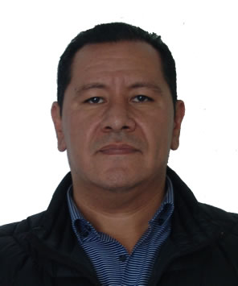

|  |  |
| --- | --- |
| **Nivel máximo de estudios** | Licenciatura en Derecho |
|  |  |
| **Áreas de conocimiento** | Obras y Desarrollo Urbano, Licencias de Construcción, Resolución de Procedimientos a Obras |
|  |  |
| **Experiencia laboral** |  |
|  |  |
| Periodo | de abril/2015 a actual |
| Institución | Delegación Álvaro Obregón |
| Cargo | Coordinador de Ventanilla Única |
|  |  |
| Periodo | de /2006 a /2009 |
| Institución | Delegación Álvaro Obregón |
| Cargo | Asesor Jurídico |
|  |  |
| Periodo | de /2001 a /2003 |
| Institución | Delegación Álvaro Obregón |
| Cargo | Líder Coordinador de Proyectos |